博导遴选科研项目审核表打印操作说明

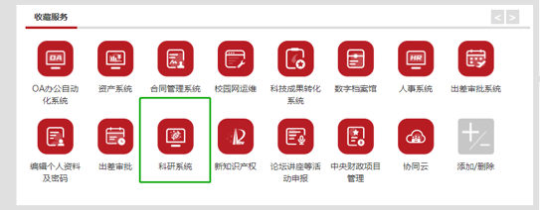
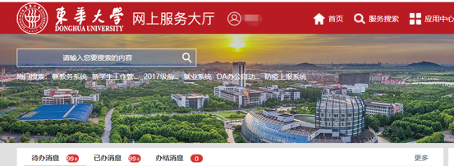
一、登录个人信息门户（ehall.dhu.edu.cn），进入“科研系统”模块。该申请须在3月17日（周五）下午17时前完成，逾期系统功能关闭无法申请。
图1 信息门户首页
若个人界面无此模块，可通过“添加/删除”按钮进行添加。

二、进入“科研系统”系统后，左侧模块框，进入“科研考核”下的“博导遴选”模块。
1. 若为“教师”角色：点击“我的博导遴选”，进入页面后，点击“增加”按钮，自动生成申请人近三年进校科研项目情况，核对无误后，点击“保存”按钮。
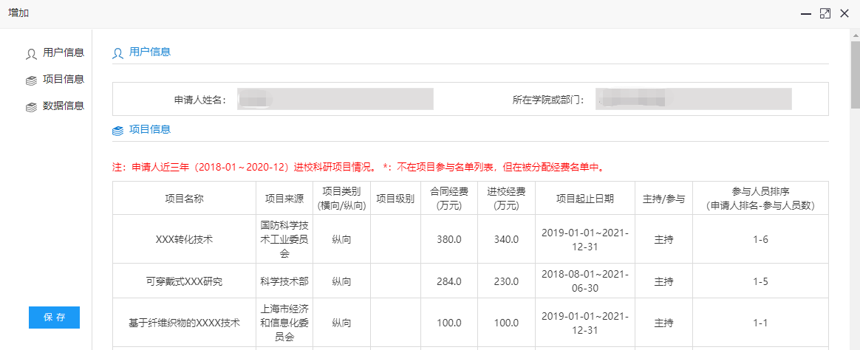
图2 新增博导遴选科研项目审核表
2. 若为“学院秘书”角色：点击“博导遴选管理”，进入页面后，点击“学院通过”按钮，审核老师申请的项目信息，只能审核本学院的申请信息，学院审核不加签名不加电子章。
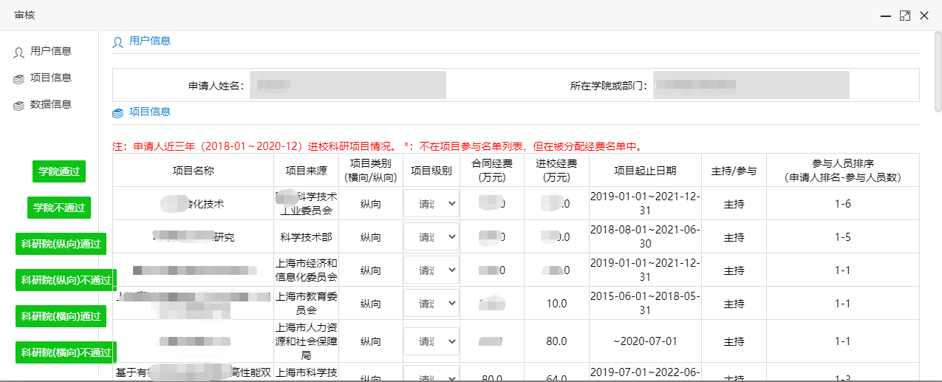
图3学院审核界面

2.若为“科研院（纵向项目）管理员”角色：和学院界面相同，但查询范围可以看到全校的，在博导遴选管理界面，点击“审核”按钮，审核老师申请的项目信息。管理员对项目级别进行确认，同时在“审核意见栏”填写A类和B类项目数量，点击“科研院（纵向）通过”按钮。

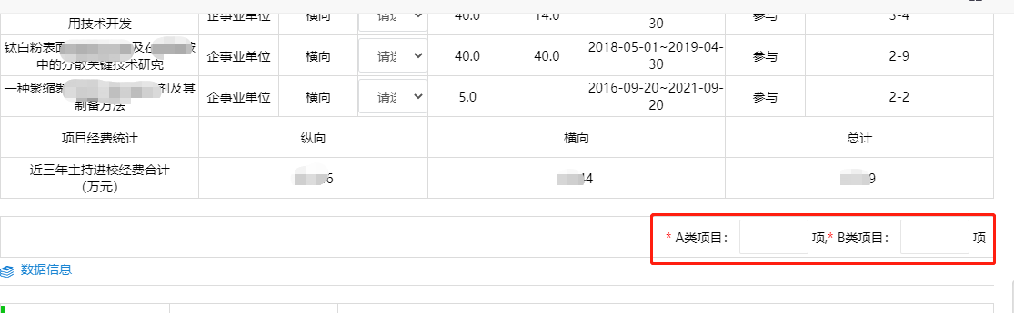
图4科研院（纵向项目）审核界面

3. 若为“科研院（横向项目）”管理员角色：和学院界面相同，但查询范围可以看到全校的，在博导遴选管理界面，点击“审核”按钮，审核老师申请的项目信息，点击“科研院（横向）通过”按钮。

三、学院和科研院均审核通过后，老师打印《博导遴选进校科研项目审核表》，交学院办公室，科研秘书办理签字、盖章手续。也可以直接生成PDF文件用于电子审核。
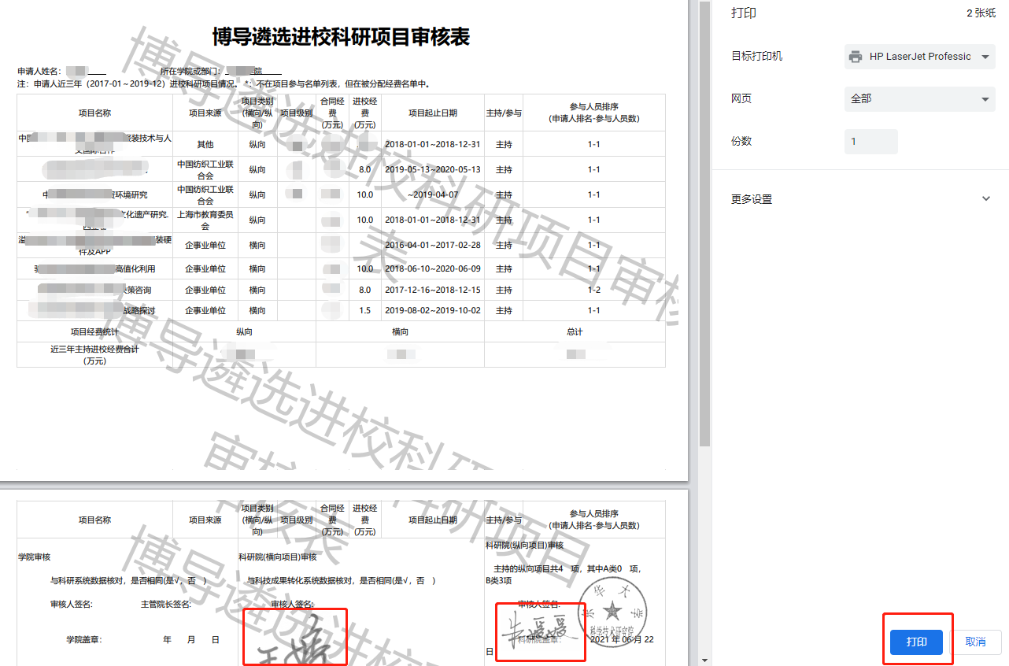

科研院
2023年3月

